**Zeus安装文档**

环境：

系统环境：Ubuntu14.0.4 简体中文

需要安装包：

JDK：http://www.oracle.com/technetwork/java/javase/downloads/index.html

Hive 0.12.0：https://hive.apache.org/

Zeus：https://github.com/alibaba/zeus/archive/master.zip

Hadoop：http://ftp.jaist.ac.jp/pub/apache/hadoop/common/hadoop-2.5.1/hadoop-2.5.1.tar.gz

如果没有简体中文，安装方法

add-apt-repository "deb <http://archive.canonical.com/> lucid partner"

apt-get update

apt-get install language-pack-zh-hant language-pack-zh-hans

vi /etc/default/locale

LANGUAGE="zh_CN.utf8"

说明：

所有软件以及环境依据此文档为准，并且需要用root超级用户来完成，另外需要关闭防火墙。不保证其他环境能成功

安装JDK

1）解压JDK

tar xzvf jdk-8u5-linux-x64.gz

mv jdk1.8.0_05/ /usr/local/java

2）配置环境变量

vim ~/bashrc

export JAVA_HOME=/usr/local/java

export JRE_HOME=/usr/local/java/jre

export CLASSPATH=.:$JAVA_HOME/lib:$JRE_HOME/lib:$CLASSPATH

export PATH=$JAVA_HOME/bin:$JRE_HOME/bin:$PATH

执行以下命令

update-alternatives --install /usr/bin/java java /usr/local/java/bin/java 300

update-alternatives --install /usr/bin/javac javac /usr/local/java/bin/javac 300

测试java

java –version

数据库准备

数据库准备

Ubunt下用apt-get安装mysql

apt-get install mysql-server

apt-get install mysql-client

配置my.cnf

vi /etc/mysql/my.cnf需要添加字符UTF-8

[client]

loose-default-character-set =utf8

default-character-set=utf8

[mysqld]

character-set-server = utf8

init_connect='SET NAMES utf8'

启动方式

　 1、使用 service 启动：service mysqld start 或者(service mysql start)

停止

　　 1、使用 service 启动：service mysqld stop 或者(service mysql stop)

重启

　　 1、使用 service 启动：service mysqld restart 或者（service mysql stop）

用户名为myuser，密码为空，需要创建

用mysql的超级用户登陆数据库

mysql -uroot -p

用root超级用户创建一个myuser用户

grant all on *.* to 'myuser'@'%' identified by 'bjtest1234';

grant all on *.* to 'myuser'@'localhost' identified by 'bjtest1234';

完成生效

flush privileges;

需要创建hive和zeus数据库需要

create database hive;

create database zeus2;

\q

退出

测试myuser用户

mysql -hIP -umyuser -p输入密码（bjtest1234）

**Hadoop安装**

tar xzvf hadoop-2.5.1.tar.gz

mv hadoop-2.5.1 /usr/local/Hadoop

修改配置文档

cd /usr/local/hadoop/etc/Hadoop

vi hadoop-env.sh

添加JAVA路径



vi yarn-env.sh



vi core-site.xml

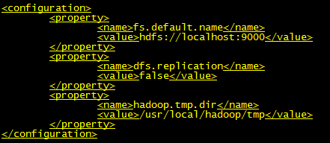

（上图是配置好的单机环境的截图，如果需要集群环境，将localhost换为master。）

vi hdfs-site.xml

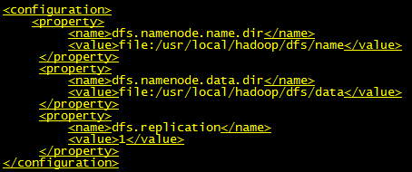

cp mapred-site.xml.template mapred-site.xml

vi mapred-site.xml

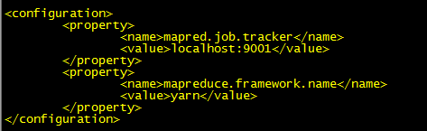

（上图是已经配置好单机之后的截图，如果需要是集群环境，将localhost换为master。）

运行测试

vi yarn-site.xml

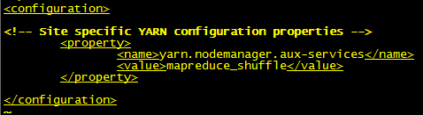

补充ssh免登陆设置

还有就是：由于原文没有设置如何面验证登陆ssh，这边给与补充。

配置 SSH 免密码登陆 ，下面是bash命令，直接在终端输入（最好是root身份，如何root？只要终端输入su，然后root的密码就可以登陆root账户了）

1.ssh-keygen -t rsa –P ‘’ -f ~/.ssh/id_rsa

2.cat ~/.ssh/id_rsa.pub >> ~/.ssh/authorized_keys

3.chmod 600 ~/.ssh/authorized_keys

4.sudo service ssh restart

就可以了。到此就大功告成了

cd /usr/local/Hadoop/bin/

./hadoop namenode –format

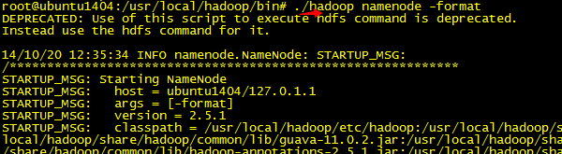

hadoop系统确定一下结构，我们的hadoop系统中，一般是一个namenode+多个datanode。

namenode相当于顾客房间表，datanode相当于具体的房间。

然后启动hadoop

cd /usr/local/Hadoop/sbin

./start-dfs.sh

./start-yarn.sh

或者是./start-all.sh

ps aux



**Hive安装配置**

tar xzvf hive-0.12.0.tar.gz

mv hive-0.12.0 /usr/local/Hadoop/hive

配置环境变量

export HIVE_HOME=/usr/local/hadoop/hive

export PATH=$JAVA_HOME/bin:$JRE_HOME/bin:$HADOOP_HOME/bin:HIVE_HOME/bin:$PATH

配置Hive

cd /usr/loca/hadoop/hive/conf

cp hive-env.sh.template hive-env.sh

cp hive-default.xml.template hive-site.xml

修改hive-site.xml

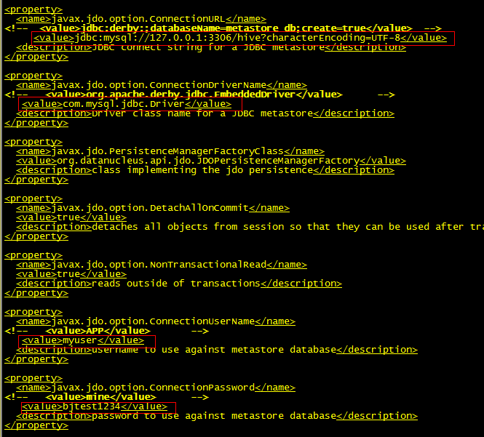

修改hive-site.xml

在2000行第16字符那里  <value>auth</auth>

修改为<value>auth</value>

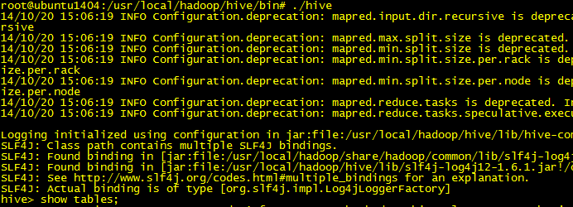

将这mysql-connector-java-5.1.29-bin.jar下载下来，拷贝到HIVE_HOME/lib中

下载地址：http://mirrors.ibiblio.org/maven2/mysql/mysql-connector-java/5.1.29/

最后将hive-site.xml 里面hive.metastore.schema.verification 的值改为 false。

修改主机名，我这里是将/etc/hosts

127.0.1.1 ubuntu1404

改成

127.0.0.1 ubuntu1404

修改bin目录下的文件

cd ../bin/

vi hive-config.sh

在最后新加三行



启动Hive

先启动hadoop

初始化数据

./schematool -dbType mysql -initSchema

./hive

Hive>show tables;

 cd /usr/local/Hadoop/hive/bin

./hive

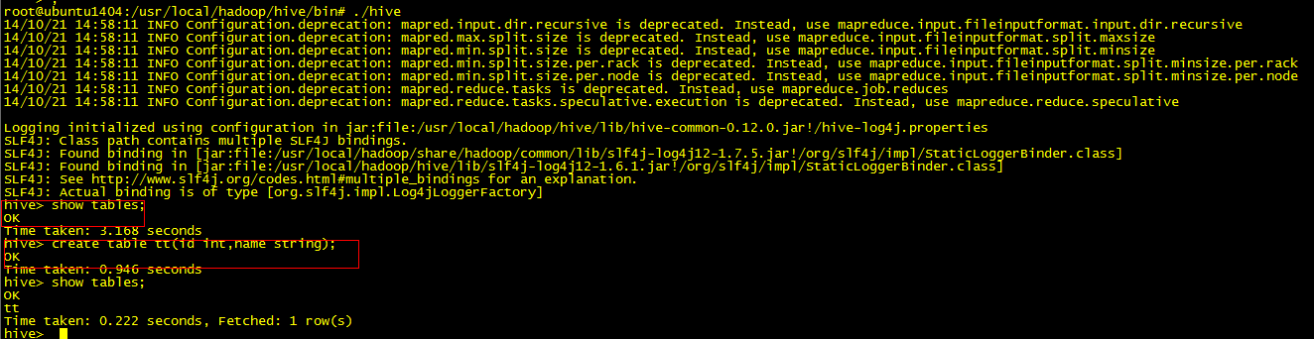

安装Tomcat

tar xzvf apache-tomcat-7.0.54.tar.gz

mv apache-tomcat-7.0.54 /usr/loca/tomcat

修改catalina.sh在前面加JAVA_HOME

export JAVA_HOME=/usr/local/java

启动tomcat

cd /usr/local/tomcat/bin

./startup.sh

cd /usr/local/tomcat/webapps

mv ROOT ROOT_old

ln -s zeus ROOT

将zeus.war放到/usr/local/tomcat/webapps下面，然后启动tomcat解压zeus.war（这个文件可以去技术群里面下载336733312）。重新启动tomcat。

./shutdown.sh

修改配置文件：

vi /usr/local/tomcat/webapps/ROOT/WEB-INF/classes/persistence.xml

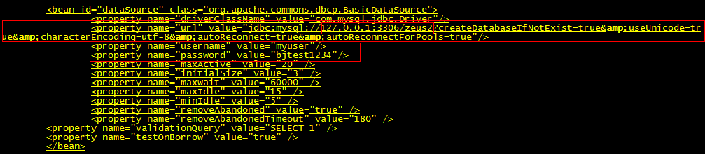

重新启动tomcat。

./startup.sh

访问地方：http://127.0.0.1:8080/platform.html

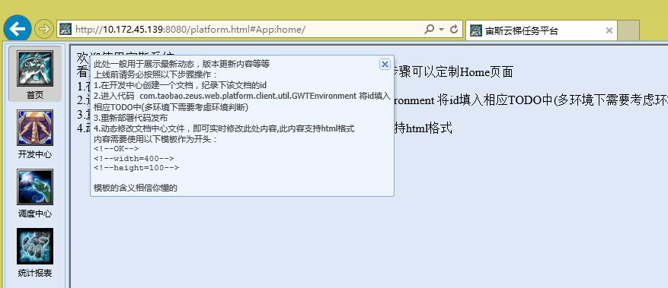

注意：这里的服务器需要手动启动各服务。因为Ubuntu的BUG问题暂时还不能解决。